新竹縣政府委託社團法人新竹縣天使之音協會辦理
新竹縣110年度手語翻譯暨聽打服務方案委辦計畫
申 請 須 知
壹、申請方式
一、服務申請時間：星期一到星期五，08：00～17：00
二、一般案件：申請人應檢具申請書、身心障礙手冊及相關文件於3個工作天前向本會提出申請，本會受理申請後即進行審核，並將審核結果通知申請人。
三、緊急案件：夜間緊急或臨時性需要，可隨時提出申請，由本會視人力許可調派或轉介。
貳、服務對象
一、個人申請：設籍且實際居住本縣，並領有核（換）發或註記之身心障礙手冊（證明），障礙類別屬聽語障(身心障礙證明類別為第一或三類且ICD診斷欄位註記為【04】或第二類且ICD診斷欄位註記為【02】)或併聽語障之多重障礙者及其家屬，檢附申請表格及身心障礙手冊影本後提出申請。
二、單位申請：本縣各級公務機關、學校、各公共交通運輸（站）場所、就業服務單位、司法機關、醫院、警政、獄政等公共服務單位及正式立案之社會福利團體、機構或一般事業單位，檢附申請表格及相關活動資料後提出申請。
參、服務地區：
以本縣行政區域為主，如涉及警政、司法等案件，得擴大服務至新竹市。
肆、服務項目
一、本府或其他公務機關所舉辦之會議、研習、活動。
二、警政、法務偵查、交通事故處理、獄所或其他夜間緊急、臨時性服務之事務。
三、就業、醫療等案件。
四、民間團體舉辦對外公開不收費之研習或活動。
五、親師座談、學校日等各項親職教育活動。
六、社工員訪視、輔導案件、心理諮商輔導、需求評估。
七、其他必要性服務且經本府核定者。
伍、注意事項
一、申請者若因緊急事故需取消或變更原服務時間，應於原申請服務時間前一個工作天通知服務窗口，以避免翻譯
人員徒勞往返。
二、本服務不接受長期性之申請，特殊案件得報請本府核准提供專案服務。
三、夜間服務僅限緊急、突發性事務。
四、遇有爭議性案件(如法院、警政單位)，需要求拍攝存證，以保障手語翻譯員及聽覺或言語功能障礙者之權益。
(手語翻譯員採正面、聽覺或言語功能障礙者可採背面或側面)
五、本服務之提供以洽公為優先，長期性就學、就業（在職）訓練不在此服務範圍內，並不接受私人商業利益活動、
造勢、宣傳。
六、本項申請原則上免費，若申請單位已編列通譯費用，本府則另補助差額費用。
七、若申請者申請服務後因故無法出席，且無提前告知手語翻譯員，則本府需支付交通費用。
八、申請者若未依本計畫規定辦理服務之申請、取消、變更或繳回相關表件等達三次以上者，有關日後之申請案，
服務窗口將酌予限制。
九、手語翻譯服務之手語翻譯員由受託單位指派或轉介之，申請人不得指定或要求指派特定之手語翻譯員。
十、服務內容不包括非營利組織辦理理監事會議、內部訓練或休閒活動。
十一、服務時數之計算，以實際提供服務時間為準，等侯時間、報到、茶會、用餐等相關時段不予列計服務時數。
十二、同一申請案原則上指派1位手語翻譯員或聽打服務員提供服務，如同一活動（會議）場合已有主辦單位申
請服務，將以主辦單位申請為主，不再重複派員；另有2名以上聽語障者提出申請，原則上指派1位服務
人員提供服務；惟2名以上聽語障者分別有手語翻譯及聽打服務之不同需求，始可個別派遣服務人員。
十三、聽打服務員非筆記抄寫或會議記錄人員，如有不當申請及使用服務之情形，經查證屬實，將不再提供申請
人聽打服務。
陸、申請流程
１、一般服務流程
通過→回覆受理
派遣→手語翻譯員協助翻譯服務
手語翻譯服務窗口審核
親洽、傳真、E-mail或郵寄
3天前填寫申請表及檢附相關資料

２、夜間、緊急服務流程
不通過→回覆退回
或轉介其他單位
申請人(單位)應於2工作天內補齊申請表及相關資料
通過→回覆受理
派遣手語翻譯員協助
翻譯服務
電話、簡訊申請僅限緊急、突發性事務
手語翻譯暨聽打服務窗口立即審核
不通過→回覆退回
或轉介其他單位

承辦單位：社團法人新竹縣天使之音協會 立案字號:府社行字第99086號
會址:302 新竹縣竹北市縣政七街3號
行政人員:沈小姐 電話:0800-668-311 傳真:0800-668-211
手機/簡訊: 0978-172-677(申訴專線) E-mail: hcg.angel@gmail.com.
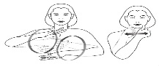
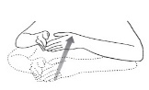
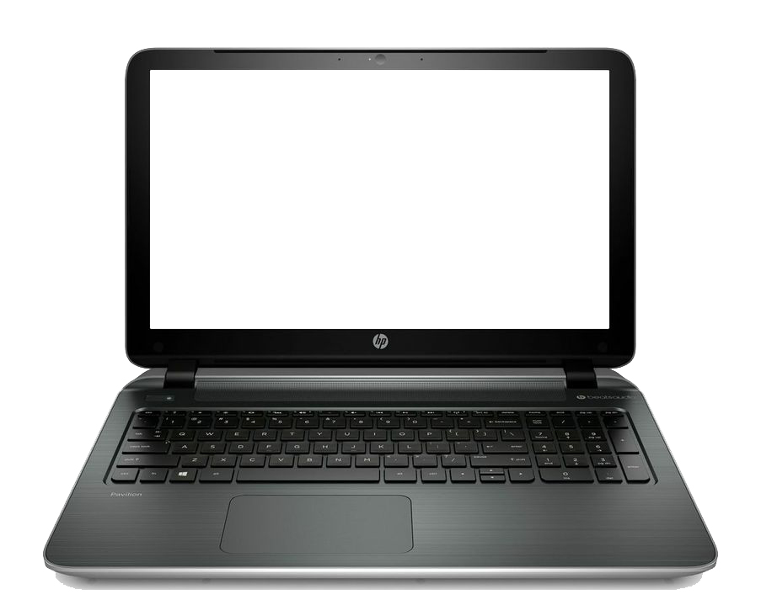
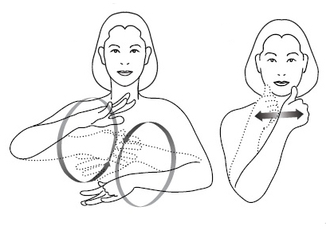
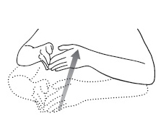
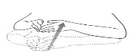
手語檔案來源：
教育部
申 請 手 語 翻 譯
手語檔案來源：
教育部
手語檔案來源：
教育部
歡迎申請
手語翻譯 或
聽打服務
申 請 手 語 翻 譯

